対策地域内廃棄物 ８０００ベクレル以下を「基準」に再利用（福島県）3/9(水) 20:23配信 テレビユー福島
福島のローカルニュースも配信（数日で消えますのでお早めに） https://news.yahoo.co.jp/.../639eb8580092cf34e2c6e8fb8432...

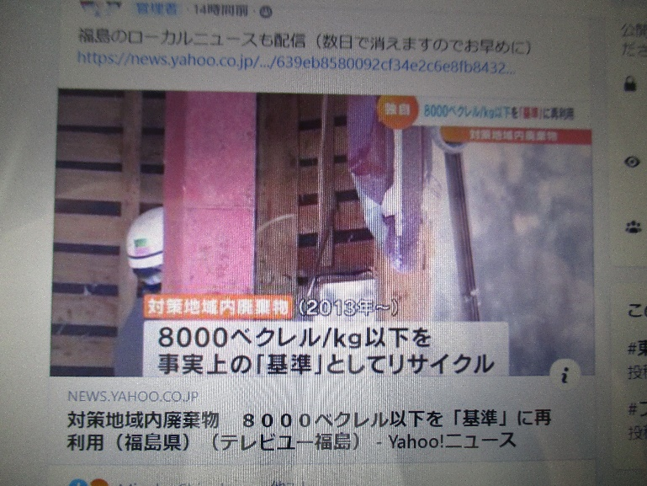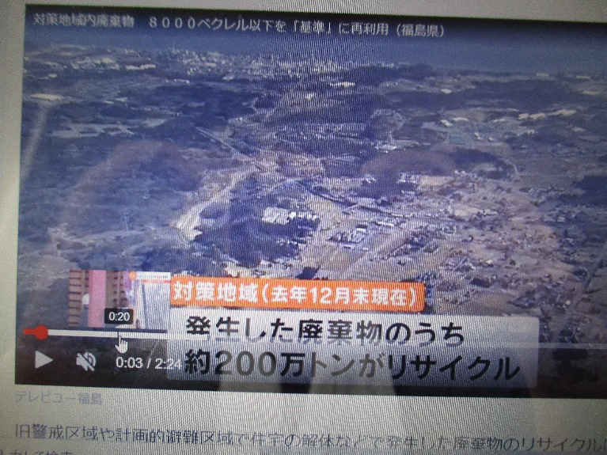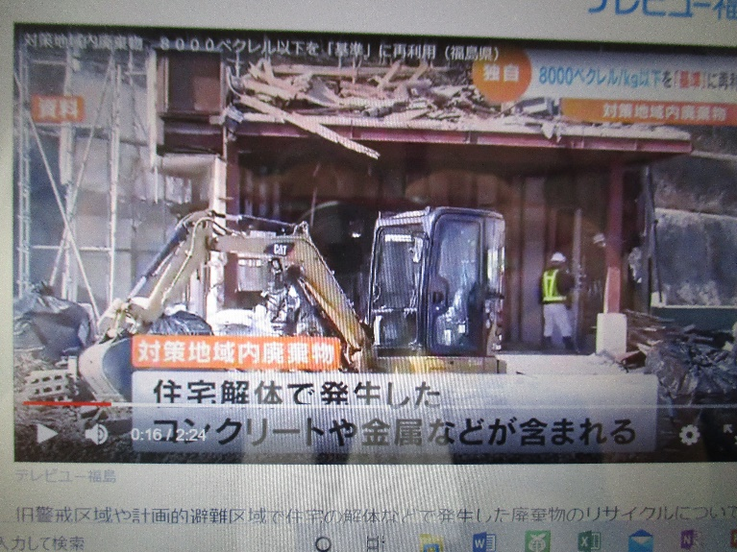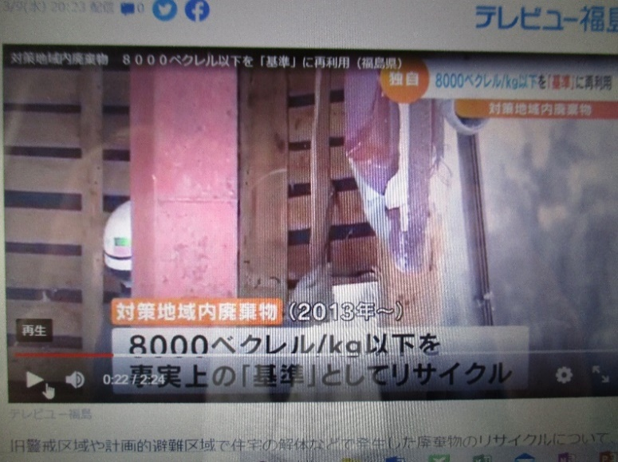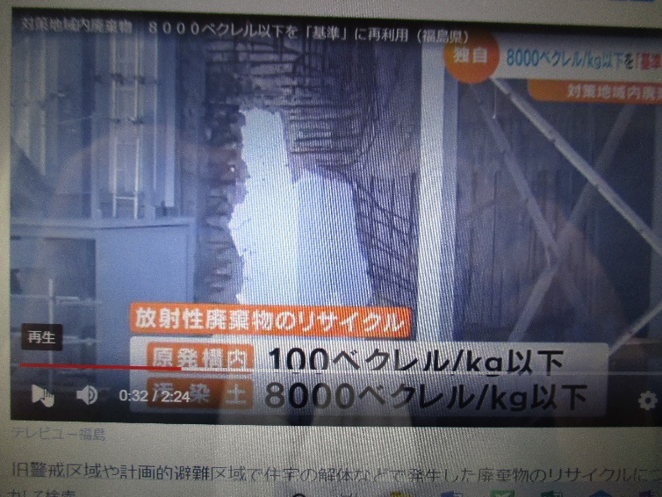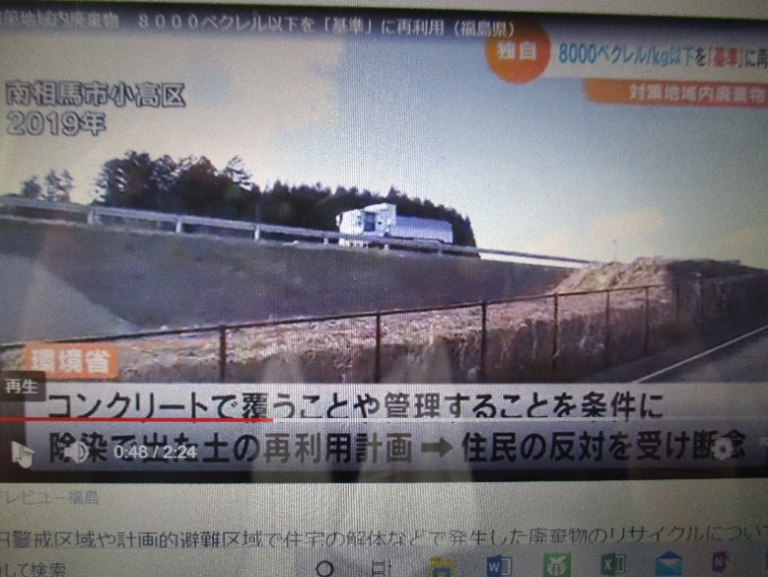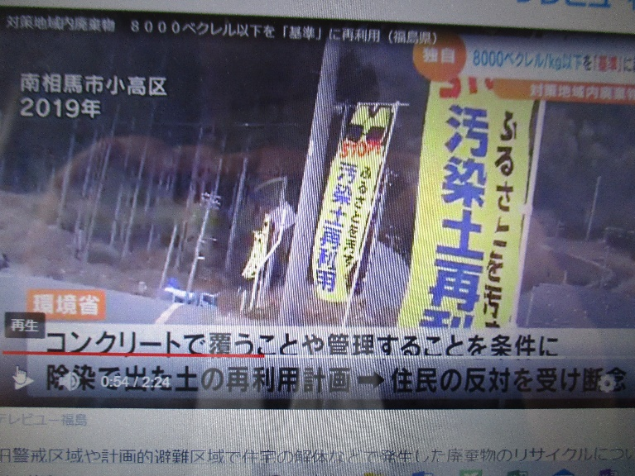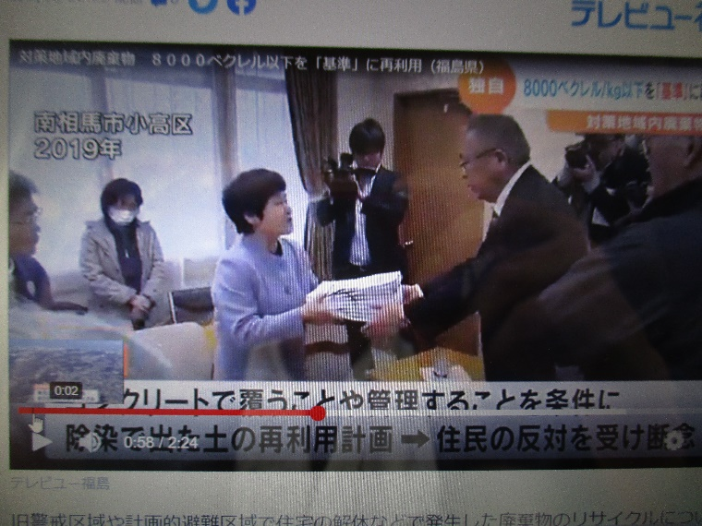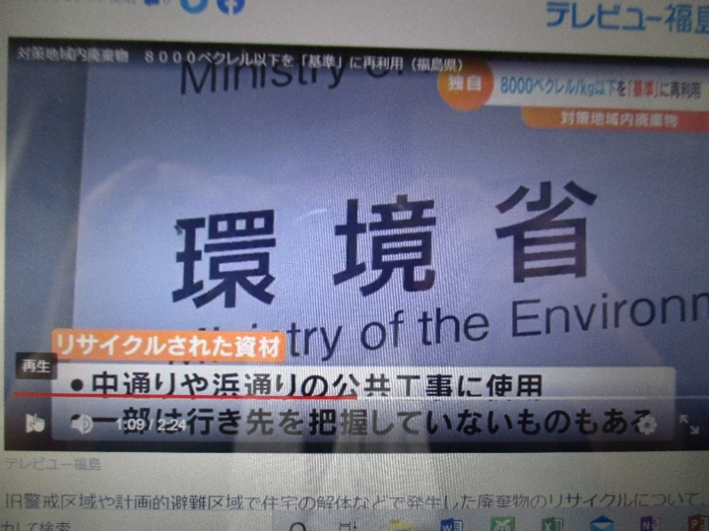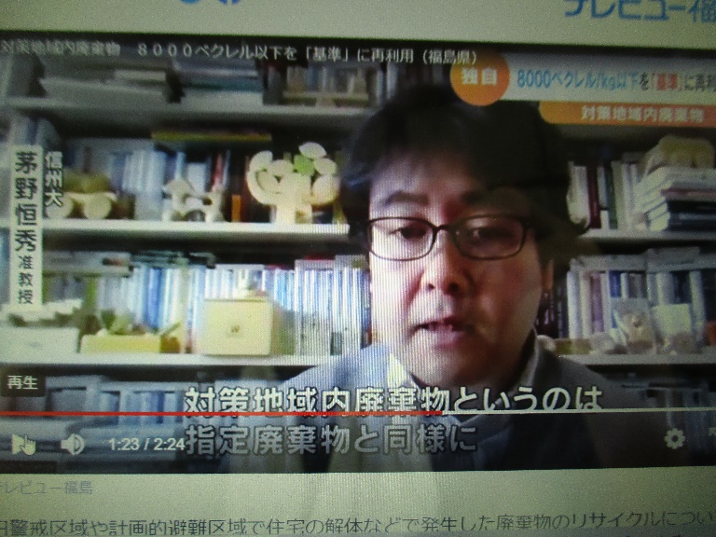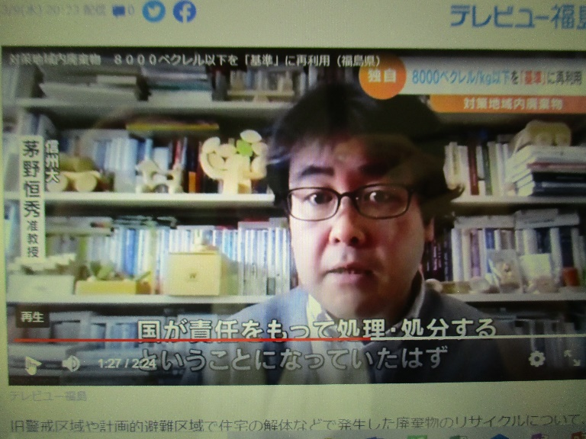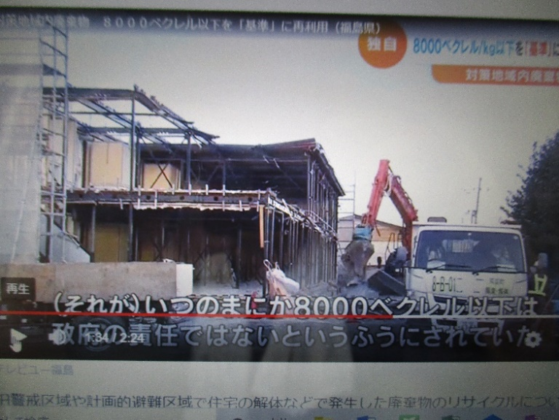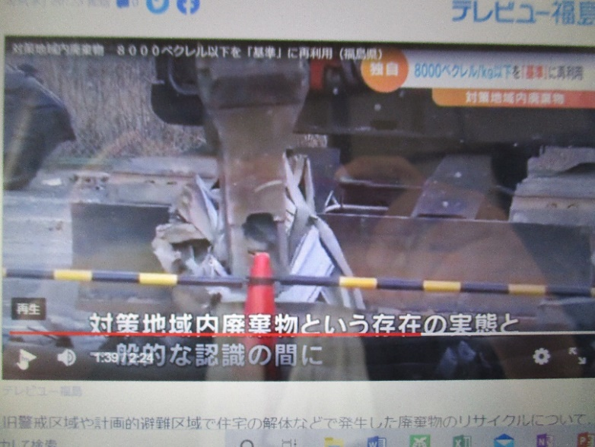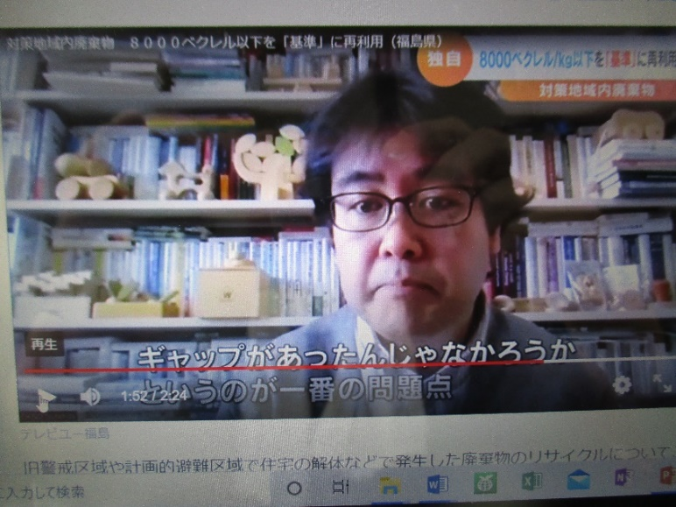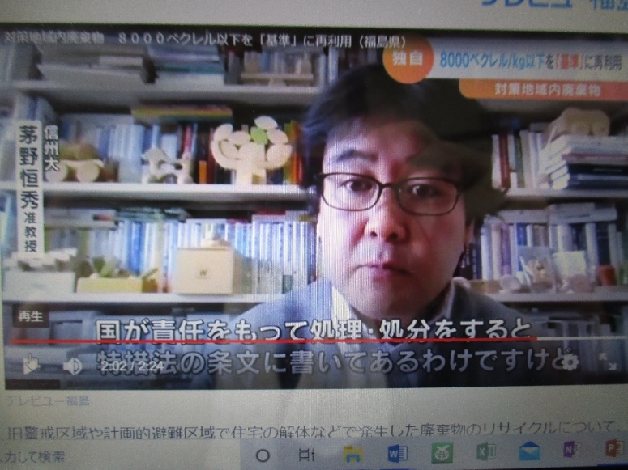
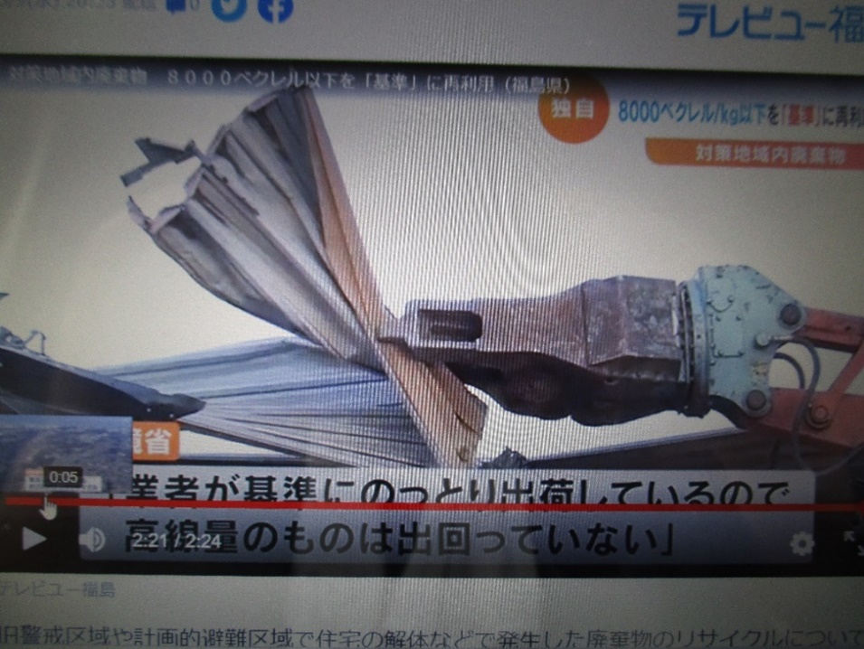
〈環境省回答：業者が基準にのっとり出荷しているので、高線量のものは出回っていない〉
旧警戒区域や計画的避難区域で住宅の解体などで発生した廃棄物のリサイクルについて、環境省は２０１３年から、１キロあたり８０００ベクレル以下を事実上の基準にしていることが、明らかになりました。 専門家は「一般的な認識と現実に、大きなギャップがある」と指摘しています。 「対策地域」と呼ばれる旧警戒区域や計画的避難区域で発生した廃棄物のうちこれまでにおよそ２００万トンが、リサイクルされています。 この中には、住宅の解体で発生したコンクリートや金属などが含まれています。このリサイクルについて、２０１３年から、８０００ベクレル以下を事実上の基準としていることが、環境省への取材で明らかになりました。 放射性廃棄物のリサイクルについては、原発構内は１００ベクレル以下と定められている一方で、汚染土の再利用については、８０００ベクレル以下は「利用可能なレベル」とされてきました。 一方で、環境省はこれまで、福島県南相馬市などで、コンクリートで覆うことや管理していくことを条件に、除染で出た土の再利用を「実証実験」として進めてきましたが、反対する住民の意見を受けて、断念しています。 こうした中で、判明した今回の「基準」。環境省によりますと、リサイクルされた資材は、中通りや浜通りの公共工事などですでに使われていて、行き先を把握していないものもあるということです。 廃棄物処理に詳しい専門家は… （信州大・茅野恒秀准教授）「対策地域内廃棄物というのは指定廃棄物と同様に国が責任をもって処理・処分するということになっていたはず。（それが）いつのまにか８０００ベクレル以下は政府の責任ではないというふうにされていた。そこに対策地域内廃棄物と呼ばれるものの存在と実態と一般的な認識の間にギャップがあったんじゃなかろうかというのが一番の問題点」
こうした「リサイクル」が進む背景を次のように解説します。 （信州大・茅野恒秀准教授）「国が責任をもって処理・処分をすると特措法の条文に書いてあるわけですけどこの国が責任を持って処理・処分する量をとにかく減らしたい」 環境省は、流通している資材について、「業者が基準にのっとり、出荷しているので、高線量のものは出回っていない」と説明しています。 以 上

